今天，美国美丽风景线。

百万川粉集结华盛顿，游行支持懂王！

岱岱不禁赋诗一首：

希望川建国同志发扬白宫钉子户精神，美国红脖子发扬“君子动枪不动手”的优良作风，让世界看见美国的武德充沛，让黑人兄弟再来几次“零元购”活动！

就在百万川粉华盛顿大游行之际，我们的东亚风景这边独好，15国签定这个大协议。

本来16国的，日本想拉印度入伙，来平衡制约中国在这个协约中的主导权，就像当年俄罗斯拉印度进上合组织平衡我们一样。

但印度不敢硬碰硬，去年11月退出了谈判，现在，趁着美国上半场最美剧本的红利，我们终于抢跑签完了。

我们离东亚皇帝的位子，又近了一步。

**这个协约，利好珠三角，利好东三省，利好山东广西云南，利好14亿国人的每个人。**

也因为这个协议中的各国，直接把小岛给围了起来。

所以，RCEP除了“人称二胖”这个外号外，还有另一个外号——

**“环台湾省全面经济伙伴关系协议”**

当然，被孤立的小岛不要急，你们不久就会加入我们这个大家庭的。

因为，我们已经一叶知秋了。

“香港《大公报》15日报道，据从权威渠道获悉，针对岛内外“台独”势力活动猖獗、气焰嚣张，为予以有力打击，大陆有关方面正在研究制定“台du”顽固分子清单，对那些涉“du”言论嚣张、谋“du”行径恶劣的顽固分子，及其金主等主要支持者，采取严厉制裁、绳之以法并终身追责。”

这个大公报是什么来头呢？

大公报说的这个消息可信否？

这个消息意味着什么呢？

这个大公报，**是创刊110周年能收到正guo级贺词的存在。**

**它是我们在香港的党报。**

所以，身为我们咽喉且有高级消息渠道的大公报，此条消息可信度很高。

“据从权威渠道获悉……”

那么，这个消息意味着什么呢？

是的， 我们准备拉清单，意味着什么呢？

别急，先让我们回忆一下，历史上相似的那一刻：

1948年12月25日，正是我们人民解放军节节胜利之际，毛主席顺势公布国民党战犯名单。

然后，经过几个月的军队休整。

1949年4月21日，毛主席下令——

**打过长江去，解放全中国！**

所以，你问这条新闻意味着什么？

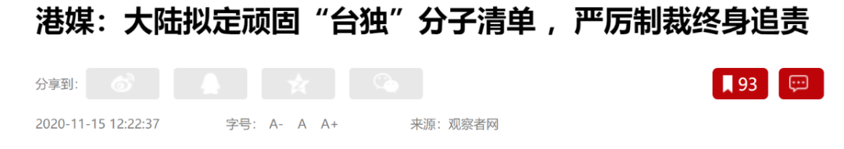

意味着，那句诗的再现：

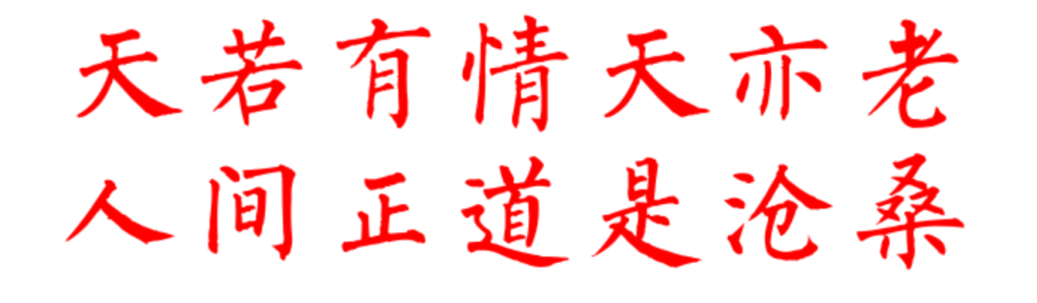

点击关注

见字如晤

